SVEUČILIŠTE U ZAGREBU
FAKULTET ELEKTROTEHNIKE I RAČUNARSTVA

SEMINAR

Plutajući vjetroagregati
Ivan Kunović
Voditelj: Mario Vašak

Zagreb, travanj, 2012.
Sadržaj
1. Uvod 1
2. Energetski potencijal vjetra 2
3. Prednosti i perspektiva plutajućih vjetroagregata 4
3.1 Velike dubine 4
3.2 Mala masa nosivih elemenata 4
3.3 Utjecaj na okoliš 5
3.4 Neotkriveni potencijali 5
3.4.1 Korisni valobrani 5
3.4.2 Plutajuće marine 6
3.4.3 Morske struje 7
4. Inženjerski izazovi 8
4.1 Dizajn plutajućih platformi 8
4.1.1 Balastni dizajn 8
4.1.2 „Napeti“ dizajn 8
4.1.3 Dizajn teglenice 8
4.2 Posmicanje vjetrofarmi 10
4.3 Vjetroagregati na naftnim platformama 10
4.4 Dopremanje vjetroagregata 11
4.5 Predviđanje kvarova i nadziranje sustava 12
5. Neisplativost – glavna mana 13
5.1 Ostale mane 13
6. Prvi plutajući vjetroagregati 15
6.1 Blue H Technologies 15
6.2 Hywind 15
6.3 Plutajući vjetroagregati u Hrvatskoj 16
7. Zaključak 17
8. Literatura 18
9. Sažetak 19

Uvod
Vjetar se kao neiscrpni, ali tada i nezamjenjivi izvor energije počeo koristiti još davno, kod prvih vjetrenjača u Danskoj koje su ga koristile za mljevenje žita već u 12. stoljeću te jedrenjaka koji bi bez njega bili bespomoćni od 15. pa sve do 18. stoljeća.
Danas nam vjetar najvećim dijelom služi za pretvaranje u nama najprihvatljiviji, električni oblik energije koji nam je najpogodniji za sve daljnje pretvorbe.
Vjetroelektrane postaju sve popularnije, no još uvijek se susrećemo s problemom nepredvidivosti vjetra, a s time i male isplativosti. Stoga se vjetroelektrane grade na područjima gdje vjetrovi pušu konstantnom i čim većom snagom, a to su područja iznad morske površine na velikim udaljenostima od obala te tako i na velikim morskim dubinama. Tu se susrećemo s problemom konstrukcije. Zamislite koliko vam materijala treba da izgradite temelj u moru te još barem 50, a često i puno više metara konstrukcije prije nego uopće dođete do morske površine. Naravno da je takvo rješenje u potpunosti neisplativo. No veliki energetski potencijal vjetra ljude je natjerao na ideju o plutajućoj konstrukciji koja bi trebala biti puno jeftinija, ali i jednostavnija za izgraditi. Također, postoje zemlje kao primjerice Norveška, Švedska i Finska čije strme obale jedino i dopuštaju izgradnju plutajućih vjetroelektrana te bi to za njih bio novi neiscrpni izvor energije.
No svaka nova ideja nosi nove probleme i inženjerske izazove pa tako i ova. Kod fiksnih vjetroagregata ponekad su problem naleti vjetra te dolazi do lomova kućišta i lopatica. Kako će se tek s time nositi plutajuća konstrukcija? Tu je i problem prevrtanja, plime i oseke, jakih morskih struja, ali i brojne nepredvidive prepreke. Sve su to izazovi koji se moraju riješiti prije nego kroz prvu žarulju prostruje elektroni inducirani vjetrom s plutajućeg vjetroagregata.
No uz probleme, novi dizajn donosi gomilu novih načina upravljanja vjetroelektranom što bi moglo povećati efikasnost takvih elektrana. Zamislite da neke od gorenavedenih problema iskoristite te tako primjerice od jakih morskih struja i valova dobijete dodatnu električnu energiju? Postoji mnogo takvih ideja, no pitanje je koliko su one ostvarive i isplative.
Prve plutajući vjetroagregati već su sagrađeni te su u fazi testiranja, a neki čak već i rade. Za sada je još uvijek najveći problem isplativost takvih projekata te je potrebno utvrditi i pokazati da u plutajućim vjetroelektranama leži veliki potencijal.
Velika novost je i gradnja jednog takvog sustava vjetroelektrana u Jadranskom moru. Trenutno je to uglavnom samo ideja, no ima ogroman potencijal, počevši od toga da bi se velik dio konstrukcije mogao graditi u hrvatskim brodogradilištima.

Energetski potencijal vjetra
Energija vjetra zvuči vrlo privlačno jer je besplatna i neiscrpna. Potrebno ju je samo pretvoriti u električnu. No ponekad nam stvara velike probleme. Počnimo s time da nikad ne znamo kada i u kojem smjeru će vjetar puhati te koliko jako. Stoga tražimo područja u kojima je vjetar što konstantniji po svim svojim parametrima kako bi nam gradnja vjetroelektrana bila jednostavnija i isplativija. Ustanovljeno je da su to područja iznad površine mora i vrlo udaljena od obale (Slika 1).
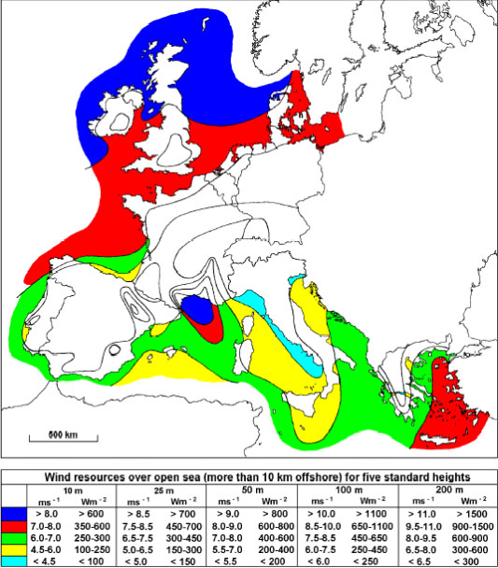
Slika 1: Raspodjela brzine/snage vjetra po područjima uz obalu

Brzina vjetra raste s udaljavanjem od obale. Prirodno je postaviti vjetroagregate u ta područja. Iako se na prvi pogled čini da je puno veće ulaganje u dopremanje elektrane na tako daleka područja i postavljanje iste od koristi koju dobijemo, tome nije tako. Unatoč malim razlikama u brzini vjetrova, razlika snage koju vjetar može imati velika je.
Kako je formula za snagu vjetra

$P=\frac{1}{2}*ρ*R^{2}*π*v^{3}$ (1)

gdje je ρ gustoća zraka, R polumjer elise i v brzina vjetra, vidimo da se snaga povećava s trećom potencijom brzine. Stoga nam je velika brzina vjetra jedan od ključnih faktora za dobru iskoristivost vjetroelektrane te se na tome temelji cijela ideja o postavljanju vjetroelektrana čim dalje od obale. Za male razlike u brzini vjetra dobivamo velike razlike u snazi.
Na većim udaljenostima od obale vjetru ne smetaju prepreke te on puše konstatnom brzinom. Konstantna brzina također je jedan od ključnih faktora za ovu ideju jer je puno lakše projektirati vjetroagregat za takve situacije. Manje su šanse za neočekivane nalete vjetra, a ujedno i za vrijeme kada vjetar puše malom snagom.
S obzirom na konstantnije puhanje kroz godinu i puhanje većom snagom, iskoristivost vjetroagregata nad morem penje se na čak 40% za razliku od 24% na kopnu i u priobalju.

Prednosti i perspektiva plutajućih vjetroagregata
Puno je komplikacija koje donosi ova ideja, no postoji još više prednosti zbog kojih ovaj pristup ima neupitnu perspektivu u budućnosti proizvodnje električne energije.

Velike dubine
Glavna prednost plutajućih nad statičnim vjetroagregatima jest njihova mogućnost postavljanja na velike dubine, a time i pristup vjetrovima velikih i konstantnih snaga daleko od obale [1]. Jaki vjetrovi znače više snage uz manje turbine te se tu skriva njihov veliki potencijal. Statične vjetroelektrane za velike dubine jednostavno nisu isplative. S dubinom temelji postaju sve masivniji i puno veći od samog vjetroagregata te se ubrzo za veće dubine dolazi do puno većih cijena konstrukcija od godišnjih isplativosti samih vjetroelektrana.
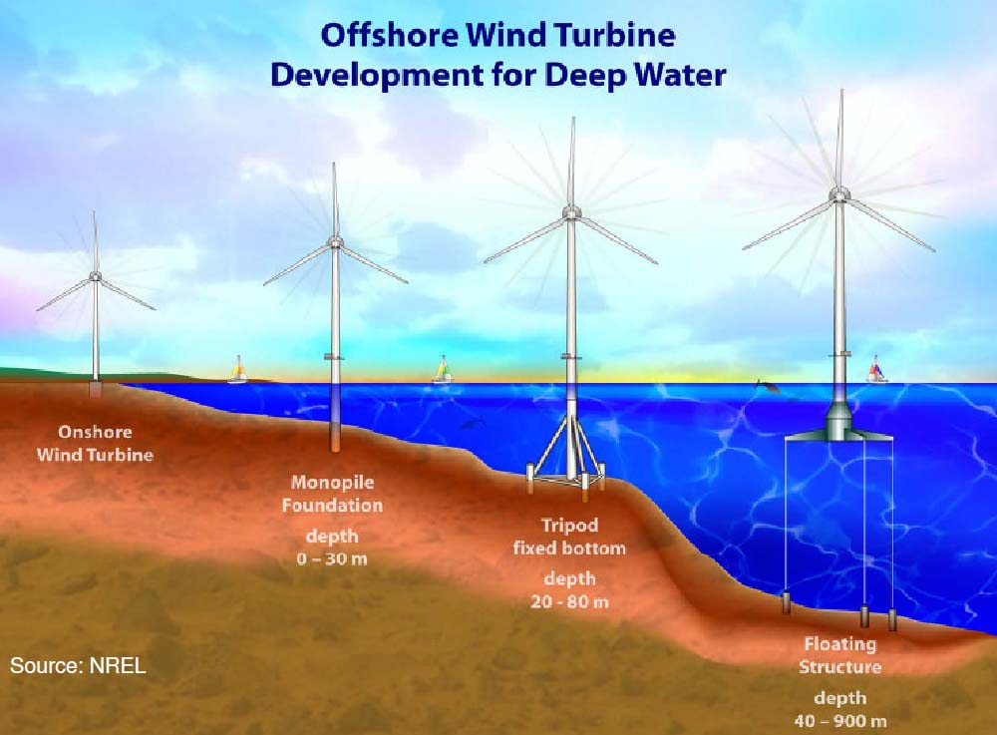
Slika 2: Usporedba statičnih i plutajućih vjetroagregata

Mala masa nosivih elemenata
Druga velika prednost je što se one u potpunosti mogu sastaviti na obali te dotegliti po moru na željeno mjesto i tamo učvrstiti bez potreba za mnoštvom velikih brodova-dizalica. Time postavljanje vjetroagregata puno manje ovisi o vremenskim uvjetima. Tako se smanjuje vrijeme i trošak potreban za montažu [7]. Također, puno je manje materijala potrebno za postavljanje vjetroagregata. Statični pučinski vjetroagregati koriste goleme statične konstrukcije sa snažnim temeljima. Često su temelji nekoliko puta veći i teži od same vjetrenjače. Plutajući vjetroagregati koriste nekoliko žica kojima se platforma spaja na dno te se umjesto temelja koristi neka vrsta sidra. To je ujedno i bio najveći problem kod statičnih vjetroelektrana uz obalu. Nosiva konstrukcija je bila nekoliko desetaka puta teža od samog vjetroagregata i njeno dopremanje je bilo sporo i skupo. S obzirom da plutajući vjetroagregati – plutaju, oni se jednostavno vuku po vodi. Teoretski je dovoljan jedan manji brod za jedan vjetroagregat ukoliko brzina dopremanja nije od prevelike važnosti.

Utjecaj na okoliš
Sklapanje vjetroagregata odvija se uglavnom na obali te se na mjestu postavljanja obavljaju samo minimalna podešavanja te sidrenje. Samim time smanjuje se i utjecaj na život morske flore i faune te je to još jedna od pogodnosti koje ovaj pristup iskorištavanja vjetra nudi. Također, kako su elektrane smještene daleko od obala, ne smetaju za plovne putove niti njihova buka dolazi do izražaja na obalama za razliku od onih koje se grade u blizini. Uz to, smanjena je i vizualna zagađenost okoliša jer su „skrivene” na pučini. Vjetroelektrana koja se ne vidi ne može smetati. Ove prednosti trebale bi biti rješenje za veliku skupinu ljudi kojoj su do sada smetale vjetroelektrane u blizini domova i naselja.

Neotkriveni potencijali
Uz sve ove prednosti, postoje i mnogi tek planirani projekti koji bi mogli pridonijeti boljem prihvaćanju i većem ulaganju u ovakve sustave.

Korisni valobrani
Jedna od ideja je implementacija valobrana u dokove na kojima bi bili vjetroagregati. Naime, postoje jednostavni modeli valobrana koji kinetičku energiju vala pretvaraju u električnu i time doprinose smirivanju mora u okolici platformi. Ukoliko bi se gradila velika postrojenja vjetroelektrana, takozvane vjetrofarme, ovo bi mogao biti doprinos vjetroagregatima pri proizvodnji električne energije. Kako su vjetroelektrane na otvorenom moru, postoji velik potencijal valova koji bi se usput mogao iskoristiti.
Postoje dva dizajna koja bi se mogla iskoristiti za ovakve sustave.

Turbina
Kod dizajna s turbinom val dolazi u komoru te pritišće zrak u komori koji pogoni turbinu generatora i generator proizvodi struju (Slika 3).

Pomične bove
Ovaj dizajn se čini najzanimljivijim pošto dijeli karakteristike sa samim plutajućim elektranama. Bove koje se nalaze na površini vode spojene su na cilindar na dnu oceana te svojim vertikalnim pomicanjem na površini induciraju struju preko magneta u cilindru (Slika 4). Ovaj način iskorištavanja energije valova već je sagrađen uz zapadnu
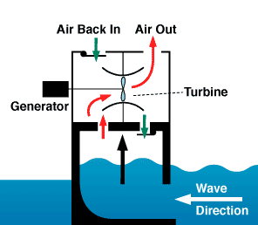  Slika 3: Iskorištavanje energije valova | 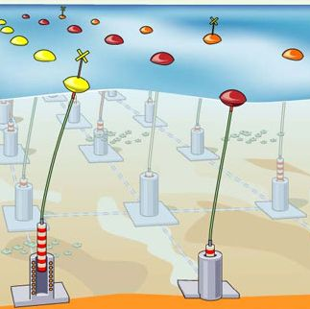  Slika 4: Pomične bove
obalu Švedske i koristi se za dobivanje električne energije iz valova [4]. Sličan sistem mogao bi se implementirati na plutajuće vjetroagregate tako da oni glume bove i obavljaju istu zadaću kao i bove sagrađene specijalno za tu namjenu. No ovdje se zapravo otvara druga mogućnost, a to je iskorištavanje morskih mijena na ovaj način. Pošto je masa vjetroagregata i njihovih balasta velika, oni se vrlo malo pomiču gore-dolje po malim i brzim valovima, no kada dođe plima, oni se podignu, odnosno spuste kada je oseka. Zbog velike mase inducirani napon bi bio velik te bi uz vrlo male preinake dobili još jedan nezanemariv izvor električne energije.

Plutajuće marine
Kada se grade takva velika postrojenja na nekoliko kilometara od obale, potrebno je gledati sve prednosti i mogućnosti koje takav sustav može donijeti. Jedna od njih je pristanište za velike brodove koji su preveliki za većinu luka i marina na obali. Brodovi bi također postali dio valobrana koji bi smirivao cijeli sustav, a ujedno bi bili opskrbljivani električnom energijom iz sustava [8].

Morske struje
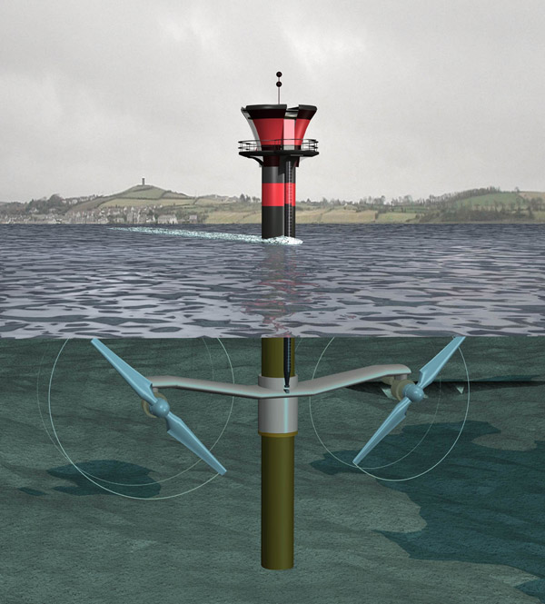
Slika 5: Elektrana na pogon morskom strujom
Predvidljivije od vjetra i sunca, morske struje se ističu kao još jedna od mogućih energija koje bi se mogle iskoristiti na ovakvim sustavima. Morske struje posljedica su morskih mijena i tada ogromne količine vode prelaze s jednog mjesta na drugo. Očito je da je to još jedan neiscrpan i poprilično snažan izvor energije. Način iskorištavanja morskih struja za dobivanje korisne energije sličan je iskorištavanju vjetra. U vodu se stavljaju velike otvorene elise koje pokreće morska struja koja kroz njih prolazi. Elise pokreću rotore vjetroagregata i oni proizvode struju baš kao i vjetroagregati, samo pod vodom (Slika 5). Slični sustavi već postoje i integracija istih u plutajuće vjetroelektrane se čini vrlo mogućim rješenjem u skoroj budućnosti [7].

Inženjerski izazovi
Puno je izazova koje donosi ovaj novitet u proizvodnji električne energije putem vjetra. Najveći je svakako ustabiliti jednu takvu plutajuću konstrukciju od nekoliko desetaka,a ponekad i više stotina tona, a da rješenje ostane jednostavno i financijski prihvatljivo. Postoje mnoge verzije učvršćivanja, no mi ćemo se orijentirati na 3 glavna dizajna od kojih se kombiniraju svi ostali. Svaki ima svoje prednosti i mane, a na inženjerima je da odaberu onaj koji je najisplativiji za određenu situaciju.

Dizajn plutajućih platformi

Balastni dizajn
To je dizajn platformi koje postižu stabilnost koristeći balastni plovak (Slika 6). On visi ispod šupljeg dijela konstrukcije na dnu vjetrenjače. Ispunjen je kamenjem i vodom te se nalazi na velikoj dubini. Plovak i utezi se odupiru momentu koji vjetar radi kada puše u vjetrenjaču i dovoljno su masivni da zaustave ljuljanje cijelog sustava. Ponekad se još na olabavljenu užad koja samo drži vjetrenjaču na mjestu stave utezi tako da je i ona napeta te se time dodatno povećava stabilnost. Mana ovog sustava je velika masa i velika duljina plovka.

„Napeti“ dizajn
Kod ovog dizajna koristi se napetost niti da zaustave ljuljanje (Slika 7). Svaka od 3 ili više niti spojena je na krakove potopljene platforme koju uzgon zajedno s vjetroagregatom diže prema gore. Svaka nit vuče svoj krak prema dolje i time onemogućuje naginjanje vjetroagregata. Niti su cijelo vrijeme jednako napete pa je time i određena fiksna vertikalna pozicija cijele vjetroelektrane bez obzira na plimu i oseku ili valove. Glavna mana ovakvog sustava je što niti moraju biti jako dobro učvršćene s obzirom da moraju izdržati velike sile koje uzrokuju vjetar i uzgon samog vjetroagregata [7]. Time se gubi velika masa balasta, ali se „sidra“ moraju dodatno učvrstiti što je ponekad vrlo skupo ili neefikasno s obzirom na morsku podlogu. Prednost ovakvog sustava je duljina žica/lanaca koje drže vjetroelektranu s obzirom da su usmjerene okomito na površinu dna, za razliku od ostala dva rješenja koja imaju nenapete žice te se time njihova duljina višestruko povećava.

Dizajn teglenice
Ovaj sustav koristi sistem punjenja dijela platforme na kojem nema tereta (ili neke druge sile) balastnom vodom radi stabilnosti (Slika 8). Isti sustav koriste teglenice i jaružari. Balastnom vodom se odupire ljuljanju, a cijela platforma se nalazi na površini vode [3]. Primjerice, ako je vjetroagregat smješten na 3 balastna stupa, i vjetar puše tako da jedan stup gura dolje, a druga dva diže u zrak, sistem će ta dva balastna stupa ispuniti vodom, a ovaj treći na koji djeluje sila koja ga gura u vodu, ispunit će zrakom. Tako će postići ravnotežu.Iako je ovaj sustav jednostavan, mana mu je velika masa i volumen s obzirom da mora imati veliku površinu kojom se oslanja na vodu.

Slika 6: Balastni dizajn | Slika 7: „Napeti“ dizajn | Slika 8: Dizajn teglenice

Posmicanje vjetrofarmi
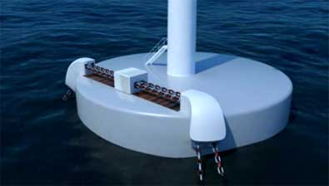
Nakon dopremanja vjetroelektrana na pučinu potrebno ih je posložiti da čim bolje iskoriste potencijale vjetra u svakom trenutku što može biti problem s obzirom na to da se smjer vjetra ponekad mijenja. Francuska firma Ideol tome je problemu doskočila na zanimljiv način. Vjetroelektrane usporavaju vjetar iza sebe (vidi sliku 10) i ukoliko su postavljene točno jedna iza druge, drastično im se smanjuje iskoristivost, čak do 50%. Kako vjetroagregati imaju mogućnost rotacije tako da se okrenu u smjeru u kojem puše vjetar, određen smjer vjetra smanjuje im efikasnost. Svi vjetroagregati se okrenu u istom smjeru i u tome trenutku su postavljeni jedni iza drugih (Slika 11). Sada vjetar koji zaobilazi prvi red vjetroagregata zaobilazi i drugi.
Slika 10: Početno stanje
Slika 11: Stanje nakon rotacije
Slika 12: Stanje nakon translacije
Slika 9: Sustav za translaciju
Ideol je osmislio sustav za translaciju lancima kojima je vjetroagregat pričvrščen za sidro (Slika 9). Tako se cijeli niz vjetroagregata pomiče u stranu. Posmicanjem cijelog reda vjetroagregata, vjetroagegati nisu jedni iza drugih i iskoristivost vjetrofarme je podignuta za 95% (Slika 12).

Vjetroagregati na naftnim platformama
Kada već imate naftnu platformu koja se sve manje i manje koristi, a još uvijek ima dobru konstrukciju i nalazi se na velikim dubinama te na još većim udaljenostima od obala, postoji li bolje rješenje od postavljanja vjetroagregata na jednu takvu platformu? Prvi takav izazov odlučila si je postaviti tvrtka u Aberdeenu, u Škotskoj [6]. S obzirom da su platforme vrlo stabilne, masivne i čvrste, one su potencijal za vjetroagregate velikih nazivnih snaga. Mnoge su prednosti takvih projekata. Za početak, troškovi su znatno niži nego da se postavlja posebna platforma. Također, sve se može sklopiti na obali. Potrebno je samo transportirati vjetroagregat do platforme. Kada se brod s vjetroagregatom približi platformi, hidraulični utori se spuste do broda i povuku donji dio vjetroagregata na platformu. Jednom kada je donji dio stupa na brodu, potrebno ga je samo okrenuti uspravno, a to nije problem uz jaku hidrauliku postavljenu na platformi.

Dopremanje vjetroagregata
Iako je dopremanje vjetroagregata na pučinu već dovoljno efikasno i jednostavno, razvijaju se potpuno nova prijevozna sredstva specijalnih namjena. Tako su za plutajuće vjetroagregate Nizozemski studenti izumili teglenicu koja na sebi može nositi do 2 vjetroagregata smještena horizontalno. Kada ju brod dovuče na željeno mjesto, teglenica se puni vodom na onoj strani gdje se nalazi donji dio vjetroagregata. Tada se zajedno uspravljaju u položaj u kojem vjetroagregat prirodno stoji. Teglenica se odvoji, isprazni balastni tank i remorker je odvuče [5]. Dopremanje takvom tehnikom je puno brže i isplativije, ali i sigurnije. Ovakvim dopremanjem također se rješava problem plićih dijelova mora kojim remorker vuče vjetroagregat. Kod balastnog dizajna ponekad je i do 100 metara platforme uronjeno u vodu. Ukoliko je remorker vuče dok je ona u svom prirodnom - vertikalnom položaju, uz male brzine i znatna ljuljanja, postoji opasnost od nasukavanja donjeg dijela vjetroagregata. Ovime se taj problem rješava te se ruta kojom se doprema vjetroagregat znatno skraćuje.
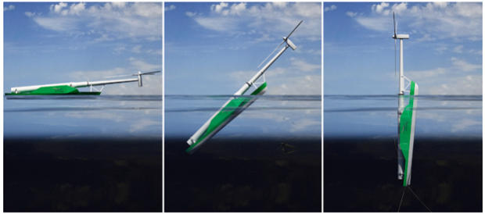
Slika 13: Uspravljanje teglenice Windflip zajedno s vjetrenjačom

Predviđanje kvarova i nadziranje sustava
Kako je nadziranje vjetroagregata fizički gotovo nemoguće zbog nepristupačnosti terena za vrijeme zimskih i jesenskih mjeseci, razvijaju se sustavi udaljenog nadziranja te predviđanja kvarova. U projektu MONGS (Monitoring of Wind Turbine Generator Systems) razvija se jedan takav sustav [12]. U tome projektu istražuje se način rada vjetroagregata kako bi se identificirali kvarovi na sustavu samo na temelju postojećih senzora na vjetroagregatu te određenim daljnjim načinom upravljanja povećala njegova učinkovitost u raznim uvjetima. Ostali projekti koriste senzore specijalne namjene koji su vrlo skupi i čine cijeli vjetroagregat neisplativim.
Projekt istražuje 3 slučaja [12]:
Upravljanje vjetroagregatom u slučaju ustanovljenog kvara na agregatu. Razvijaju se sustavi za daljnju kontrolu nakon ustanovljenih raznih kvarova na vjetroagregatu kako bi se smanjila neefikasnost u takvim uvjetima.
Istraživanje kvarova u rotoru. Istražuje se utjecaj loma na šipci rotora na daljnji rad sustava. Također se istražuje utjecaj navedenog kvara na susjedne elemente i mogućnost upravljanja vjetroagregatom unatoč kvaru.
Istraživanje kvara na izolaciji namotaja statora. Istražuje se efekt unutarnjeg kratkog spoja jedne faze na ostale varijable u sustavu. Cilj je spoznati utjecaj ovakvog tipa kvara na cjelokupnu korisnost sustava.

Neisplativost – glavna mana
Plutajuće vjetroelektrane imaju stvarno mnogo prednosti i velik potencijal u budućnosti, no još uvijek postoji nevjerica prema novim projektima. Ulagači nerado daju svoj novac za velike projekte koji su još uvijek u testnoj fazi. Energija vjetra još je uvijek niske isplativosti, a to ulagači znaju te zato kalkuliraju. Potrebni su deseci vjetroagregata da zamijene jednu nuklearnu elektranu, no ni tada nije sigurno da će biti dovoljno vjetra.
Projekti plutajućih vjetroagregata financijski su vrlo zahtjevni i tu nema dvojbe. Potrebno je odvući vjetroagregat daleko na pučinu i tamo ga ustabiliti sa skupom opremom i tek tada počinju financijski problemi. Sada su vjetroelektrane udaljenije od obale i od prvih naselja nego ikada prije. Kilometri i kilometri električnog kabela potrebni su da bi energiju prenijeli natrag na obalu. U potrazi za konstantnijim i jačim vjetrom odlazimo sve dalje na pučinu i potrebno nam je sve više kabela te niti za učvršćivanje, a time i više novca.
Također, vrlo je teško i skupo onemogućiti koroziju kabela koji se nalazi u moru te stoga strujni kablovi te njihovi priključci na vjetroagregate postaju mnogo skuplji od onih koji se koriste na kopnu. Najprije je potrebno međusobno spojiti vjetroagregate i tada dovesti energiju iz svih vjetroagregata do transformatora koji se najčešće nalazi u blizini vjetroelektrane [10]. On diže električni napon na vrijednost između 33 kV i 132 kV te se električna energija s tim naponom prenosi do elektroenergetske postaje na kopnu gdje se vrši spajanje na elektroenergetsku kopnenu mrežu.

Ostale mane
Pitanje je s čime uspoređujemo plutajuće vjetroelektrane. Ukoliko ih usporedimo s običnim vjetroelektranama na kopnu, mana je njihova kompleksna montaža i održavanje na moru. Ukoliko se pokvari neki dio vjetroagregata, a najčešće su to ležajevi i izolacija na žicama agregata, otežan je popravak jer se vjetroagregat nalazi na pučini. Za zimskih i jesenskih mjeseci ponekad je nemoguće po nekoliko mjeseci pristupiti vjetroagregatu zbog nevremena i valova. U tom slučaju vjetroagregat stoji izvan funkcije nekoliko mjeseci te je potrebna redovita kontrola i servis što je također skupo.
No postoji nekoliko nedostataka koje nose svi vjetroagregati pa tako i plutajući [10]:
Selidba ptica. Vjetroelektrane postaju prepreka za mnoge ptice koje mogu doći u kontakt s lopaticama vjetroagregata

Smetnja u navigaciji rijetkih vrsta životinja. Elektromagnetsko polje oko kabela koji izlazi iz vjetroagregata može biti smetnja za vrste koje se orijentiraju pomoću elektromagnetskih impulsa.

Stoga postoji mogućnost za nesvjesno narušavanje prirodne ravnoteže i pri takvim projektima treba biti oprezan.

Prvi plutajući vjetroagregati

Blue H Technologies
Prvi plutajući prototip vjetroagregata napravila je i pokrenula nizozemska firma Blue H Technologies na jugoistoku Italije 2008. godine. Vjetroagregat je bio snage 80 kW, postavljen na dubini od 113 metara te udaljen čak 21 km od obale. Služio je za testiranje pozicije za gradnju veće vjetroelektrane te je rastavljen iste godine. Za razliku od većine ostalih koji imaju trodijelnu, ovaj vjetroagregat ima dvodijelnu elisu koja se brže okreće te proizvodi više buke, no to nije problem s obzirom na lokaciju na kojoj je bio smješten. Ova firma je na istom mjestu izgradila vjetroelektranu od čak 38 vjetroagregata te koriste zategnuti sistem sidrenja trokrakih platformi.

Hywind
Prva prava verzija plutajućeg vjetroagregata od čak 2.3 megavata je Hywind u norveškom dijelu Sjevernog mora. Za platformu koristi 100-metarski „plovak” uronjen u vodu te dodatno otežan utezima na 3 žice koje drže vjetroelektranu na mjestu. Dopremanje i izgradnja stajala je 62 milijuna dolara, a godišnje proizvodi 9 GWh električne energije. Nalazi se na 220 metara dubine 10 km od obale grada Karmoya. Konstrukcija je izdržala 11 metarske valove bez poteškoća te je izgradnja sličnog sustava iste firme već završila u Americi i Škotskoj [2].
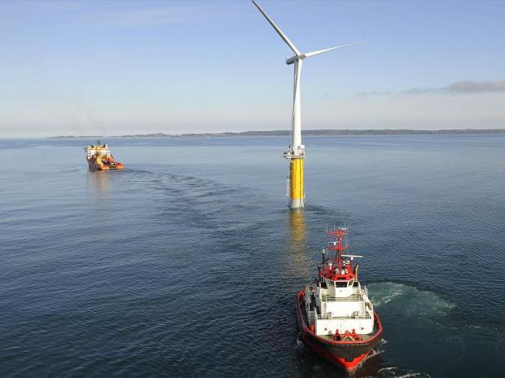
Slika 14: Postavljanje vjetroagregata Hywind

Plutajući vjetroagregati u Hrvatskoj
Hrvatska Vlada najavila je prestrukturiranje hrvatskih brodogradilišta na način da bi mogli proizvoditi – vjetroelektrane. To je ideja Vlade i stranih ulagača i čini se da ide k svojem ostvarenju. Cilj je rasteretiti kopno sve većih potreba gradnje vjetroelektrana, ali i solarnih elektrana.
Proizvodnja energije u Hrvatskoj ovisi o veličini plutajuće vjetroelektrane koja zbog raspoložive morske površine praktički nije ograničena veličinom, nego mogućnošću prihvata na elektroenergetski sustav.
Profesor Splitskog FESB-a Branko Klarin vjeruje u taj projekt iz još jednog razloga [8]. Naime, plutajući objekti mogu se uz manje preinake pretvoriti u pristaništa, a ako se postave valobrani, tada je na prostoru opasanom vjetroturbinama moguće stvoriti i umireno more, svojevrsnu lagunu, u kojoj bi se mogli smjestiti razni sadržaji. Neki od takvih sadržaja su vezovi za marine, ribogojilišta, fotonaponske plutače i slični. Takvi višenamjenski sustavi povezivali bi i ostale djelatnosti i usluge te bi predstavljali infrastrukturne objekte, analogno autocestama na kopnu.
Za izvedivost cijelog projekta važna je i činjenica da takav objekt može početi funkcionirati i po fazama, tj. energija i ostali prihodi mogu početi pritjecati vrlo brzo, a nadogradnja modula može trajati dulje, ovisno o sredstvima. No najvažnije od svega jest da domaća brodogradilišta mogu sudjelovati u gradnji takvih vjetroelektrana.
Na hrvatskom dijelu Jadrana moguće je odrediti tri do četiri velike lokacije s povoljnim vjetropotencijalima, koje su dovoljno udaljene od obale da ne utječu na okoliš, ne ometaju plovne puteve, ne kvare vizure ili utječu na druge aspekte.
Na sjeveru Europe škverovi su se s pogoršanjem situacije i padom narudžbi brodova počeli okretati vjetroagregatima, turbinama i drugim pomorskim objektima. Na tim poslovima zaposlenost je osigurana i pratećim industrijama te bi stoga jedan ovakav projekt, za koji se vjeruje da bi osigurao 30 tisuća novih radnih mjesta, definitivno pokrenuo inženjerstvo i industriju u hrvatskoj [9].

Zaključak
Radi ekoloških, ali i ekonomskih razloga potrebno je ulagati u nove čišće tehnologije. Plutajuće vjetroturbine svakako su jedna od tehnologija budućnosti i samo je pitanje vremena kada će Hrvatska i ostale zemlje početi masovno ulagati u ovakav oblik elektrana.
Energija vjetroelektrana je do sada bila uglavnom uvjetovana malom isplativošću, no plutajuće vjetroelektrane mogle bi to promijeniti. S obzirom na puno bolju iskoristivost vjetra na velikim udaljenostima od obala te ako se još malo poradi na jednostavnom i jeftinom dizajnu platformi, plutajući vjetroagregati postat će vrlo traženi.
Veliki se potencijali skrivaju općenito na oceanu, a ovo je tek jedan od njih. Svakako treba iskoristiti sve mogućnosti koje ovakvi sustavi nude. Gradnja umjetnih otoka i pristaništa koji opskrbljuju energijom cijele gradove bliže je nego što se čini.
Ovdje smo dotaknuli samo neke od načina upravljanja i konstruiranja plutajućih vjetroagregata. Još ih je više neotkriveno i neistraženo. Uz vjetar, tu je i ogromna energija oceana koja samo čeka da bude iskorištena. Zašto ne implementirati koliko je god moguće raznih načina iskorištavanja energije u jednu plutajuću vjetroelektranu koja se već nalazi daleko na pučini i opskrbljuje gradove električnom energijom?

Literatura
[1] http://www.maritimejournal.com/features101/marine-renewable-energy/floating-wind-turbines-new-developments-in-a-buoyant-market

[2] http://www.statoil.com/en/TechnologyInnovation/NewEnergy/RenewablePowerProduction/Offshore/Hywind/Pages/HywindPuttingWindPowerToTheTest.aspx

[3] http://inhabitat.com/new-wind-float-stable-enough-to-hold-worlds-largest-wind-turbine/

[4] http://www.treehugger.com/renewable-energy/sweden-to-launch-wave-energy-site-to-power-20-homes.html

[5] http://www.windflip.com

[6] http://www.greentechmedia.com/articles/read/when-oil-rig-met-wind-turbine-5692/

[7] http://en.wikipedia.org/wiki/Floating_wind_turbine

[8] http://www.vjesnik.hr/Article.aspx?ID=0501DCD8-5586-43F8-ABD1-63E49242DD09

[9] http://www.poslovni.hr/vijesti/koncar-bi-sa-skverovima-gradio-pucinske-vjetroelektrane-na-jadranu-197604.aspx

[10] http://ocsenergy.anl.gov/guide/wind/

[11] http://www.iset.uni-kassel.de/osmr/download/PaperEWEC2003.pdf

[12] http://www.ieam.tuwien.ac.at/research/mongs/EN/

[13] http://wind.nrel.gov/public/SeaCon/Proceedings/Copenhagen.Offshore.Wind.2005/documents/papers/Future_innovative_solutions/S.Butterfield_Engineering_Challenges_for_Floating.pdf

Sažetak
Zbog ekoloških i ekonomskih razloga vjetrolektrane kao obnovljivi izvor postaju sve zanimljivije i dominantije. S obzirom da su brzine vjetrova daleko veće na pučini, nego na obalama i kopnu, cilj je postaviti vjetroelektrane čim dalje na pučinu te se zbog prevelikih morskih dubina počinju razvijati plutajući vjetroagregati. Uz brojne prednosti, dolaze i brojne mane od kojih je zasada najveća cijena takvih sustava. Cilj ovog seminara je istražiti perspektivu plutajućih vjetragregata u bliskoj i daljoj budućnosti, te usporedbom prednosti i mana komentirati isplativost investicije u takve sustave. U ovom seminaru prolazi se kroz zasada poznate inačice takvih elektrana te kroz potpuno nove ideje za čim bolju efikasnost i isplativost. Također, bitno je i spomenuti kako se jedan od takvih sustava planira graditi i u Jadranskom moru te se također i ta tema obrađuje u ovom seminaru.

Brodovi koji se koriste za kopanje dna. Na jednoj strani broda se nalazi kran koji brod koristi za kopanje, a suprotna strana platforme je ispunjena balastnom vodom kako bi na obje strane broda bila jednaka sila.
Morski psi hvataju imaju osjetilo za elektromagnetsko polje te na taj način hvataju plijen.

